Banku uzd. Rihards Jastržemskis

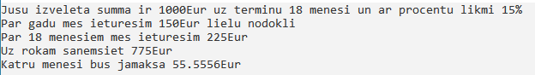

1000\*0.15=150  
18/12=1,5  
150\*1,5=225  
1000-225=775  
1000/18=55.5556

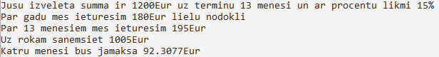

1200\*0.15=180  
13/12=1,0833333333333333333333333333333  
180\*1,0833333333333333333333333333333=195  
1200-195=1005  
1200/13=92.3077